riscv-gnu-toolchain介绍与安装

复旦大学韩军教授团队

虚拟机安装

软件需求
VMware Workstation Pro 14.1或更高版本
Ubuntu 16.04.3-desktop-amd64或更高版本

虚拟机安装步骤
Windows系统提供的WSL（Windows Subsystem for Linux）在后续实验过程中尚存在部分问题，因此仍然推荐使用VMware进行Ubuntu安装。

下载VMware14.1或更高版本并安装。

安装完成后打开VMware 软件，点击“创建新的虚拟机”选项，新建一个虚拟机。

选择默认的“典型”选项即可。有兴趣的同学可以使用“自定义”选项，自定义操作系统的类型等设置。
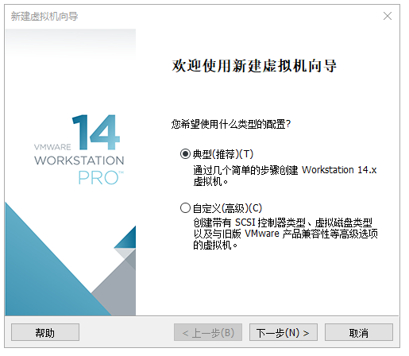

选择“安装程序光盘映像文件”选项以从ISO文件开始安装。点击“浏览”，选择Ubuntu的ISO镜像存放位置。Ubuntu镜像可以从https://releases.ubuntu.com下载。由于后续实验内容使用的软件可能存在兼容性问题，推荐使用16.04版本的镜像。
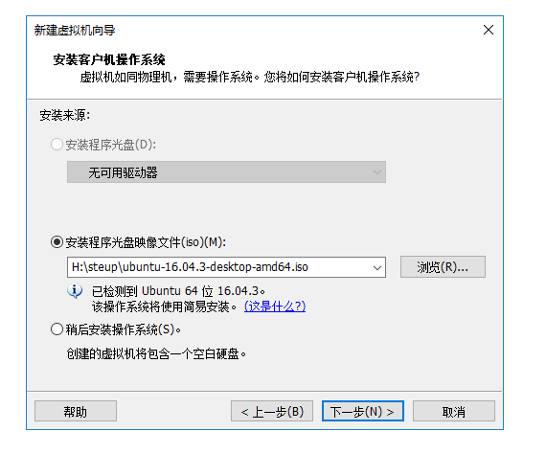
“全名” 是虚拟机的名称，“用户名” 和“密码” 是创建的虚拟机的用户名和密码。点击Next进入下一选项页面。
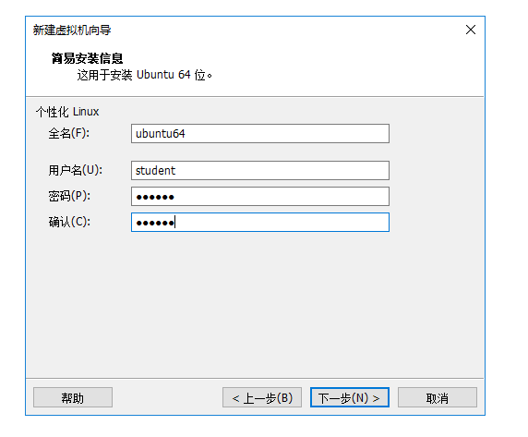

默认情况下，虚拟机会安装在系统盘(C 盘)的用户目录下。因为虚拟机通常需要比较大的磁盘空间，请尽量将虚拟机安装在剩余空间多的磁盘分区。
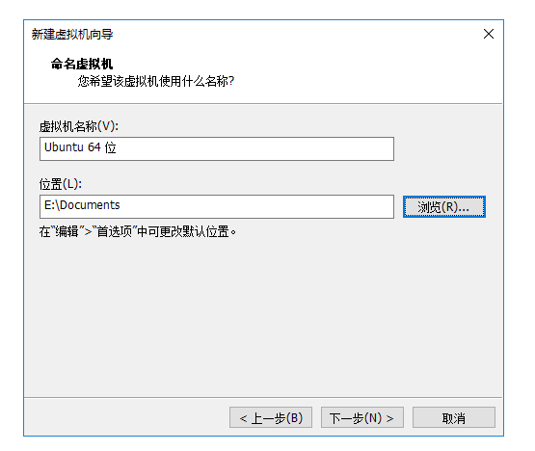
默认的最大磁盘大小是20G，需要适当增加以满足安装软件的需求。本课程实验建议分配60-80G空间。
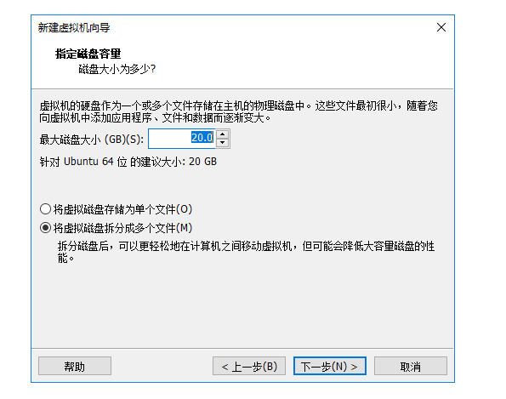

自定义(customize)虚拟机的硬件，包括内存大小和CPU的核心数量等等，根据自身电脑配置进行设置即可。内存容量建议至少分配2G，核心数量可以和主机保持一致以提高虚拟机的性能。
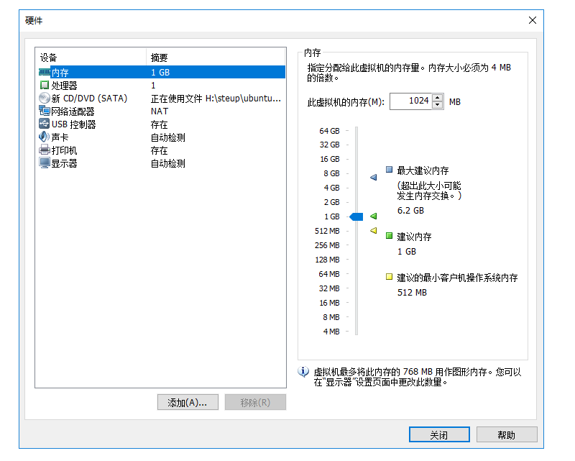

点击Finish，即可开始安装Ubuntu虚拟机。界面如下，如果选择了简易安装，则虚拟机会自动完成安装。如果是自定义安装，则根据安装界面的提示进行操作即可，多数设置均可保持默认状态。由于是在虚拟机环境中安装系统，因此“安装类型”选项选择“清除整个磁盘并安装Ubuntu”即可，该操作不会影响到主机磁盘上的其他文件。

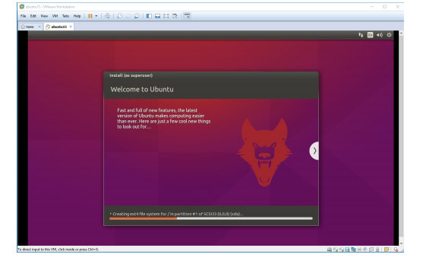
安装完成后，即可登陆并进入到Ubuntu系统。
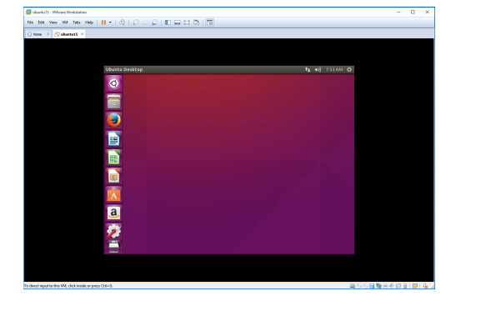

虚拟机与主机间的文件传输
虚拟机与主机进行文件的传输，一般有三种方法：
- 利用VMware提供的VMware Tools直接在主机和虚拟机之间复制粘贴或者拖动文件。VMware Tools默认情况下已自动安装，可以直接使用。
- 建立共享文件夹，通过在共享文件夹中添加文件，实现文件传输。
- 使用Xftp一类的文件传输工具，利用主机和虚拟机之间的ftp通信进行传输。Xftp使用高校邮箱可以免费注册和下载。

方法1最为简单直接，通常情况下可以满足大部分的传输需求。如果需要使用方法2或3进行文件传输，可以自行查阅相关网络资料。

riscv-gnu-toolchain安装

（钉钉群里提供的虚拟机已经装好了该工具链）
riscv-gnu-toolchain 是一个用来支持 RISC-V 后端的C和C++交叉编译工具链, 支持ELF/Newlib和更复杂的Linux-ELF/glibc两种运行库。

riscv-gnu-toolchain安装步骤
- 下载在GitHub上托管的riscv-gnu-toolchain工具链源码
- 打开虚拟机Terminal
鼠标右键-Open Terminal或使用快捷键Ctrl+Alt+T
- 新建目录
$ mkdir ~/riscv
- 切换到新建的目录
$ cd ~/riscv
- 安装git
$ sudo apt install git
- 从GitHub处clone工具链
$ git clone https://github.com/riscv/riscv-gnu-toolchain
切换分支：
$ cd riscv-gnu-toolchain
$ git checkout 7e3663187c32044fef73b5969cce55dfd17488b9
下载子模块：
$ git submodule update --init --recursive

下载耗时可能较久。

- 安装依赖库
工具链需要一些额外的库才能正常编译和使用，使用如下命令安装依赖库：
$ sudo apt install autoconf automake autotools-dev curl python3 libmpc-dev libmpfr-dev libgmp-dev gawk build-essential bison flex texinfo gperf libtool patchutils bc zlib1g-dev libexpat-dev

- 编译工具链
步骤1中下载的是工具链的源代码，无法直接使用，还需要使用编译器将其编译为可执行文件。首先切换路径到下载好的目录：
$ cd ~/riscv/riscv-gnu-toolchain

依据要安装的工具链的不同用途，大体上有以下四种安装选择：
- 得到基于newlib（裸机）运行库的工具（默认64位）
$ ./configure --prefix=/opt/riscv-newlib
$ make
- 得到基于glibc（Linux）运行库的工具（默认64位）
$ ./configure --prefix=/opt/riscv-linux
$ make linux
- 得到基于newlib（裸机）运行库的工具，同时支持32位和64位
$ ./configure --prefix=/opt/riscv-newlib --enable-multilib
$ make
- 得到基于glibc（Linux）运行库的工具，同时支持32位和64位
$ ./configure --prefix=/opt/riscv-linux --enable-multilib
$ make linux
本课程后续实验内容既用到newlib工具链，也用到glibc工具链，推荐安装c、d，编译出来的工具同时支持64位和32位，两次安装之间可以使用make clean命令清除上一次安装余留的中间文件。/opt/riscv是安装目录，可自行更改，可以选择把newlib工具链和glibc工具链安装在不同的文件夹下。
编译耗时取决于虚拟机的硬件配置，一般情况下耗时可能较长。

- 将工具路径添加到环境变量
编译完成后，在安装路径的bin目录下即可找到生成的二进制可执行文件。将该路径添加到环境变量当中，就可以使得这些可执行文件名能够被全局检索。
以安装目录/opt/riscv为例，首先使用文本编辑器（vi、vim、gedit等）打开文件：
$ vi ~/.bashrc
在打开的文件末尾增加两行，注意路径要和编译时指定的安装路径一致。
export RISCV_PATH=/opt/riscv
export PATH=$PATH:${RISCV_PATH}/bin
保存后退出，再使用以下命令使更改立即生效执行：
$ source ~/.bashrc
成功后，即可在任意路径下运行riscv-gnu-toolchain当中的可执行文件。

